**Labellisation, Gestion de candidat en ligne:**

1. Création DAO

Dans le menu > Gestion Candidature

Créer un sous menu Ajout DAO

1. interface

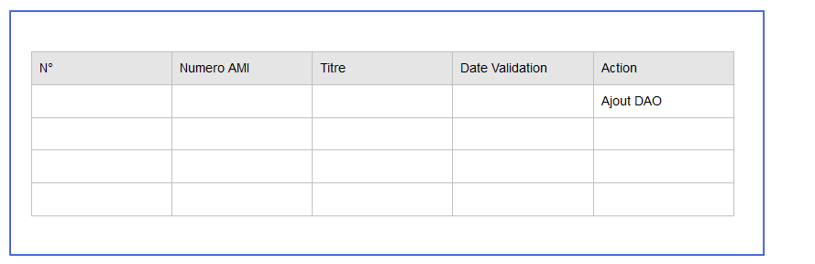

Dans le premier interface lister tous les AMI existant dans la table cv_ami

* Ajouter un bouton créer lien dans le tableau colonne Action

1. Bouton Créer Lien:

Si on clique sur Créer lien ON atterrit sur cette interface:

Un popup apparaît

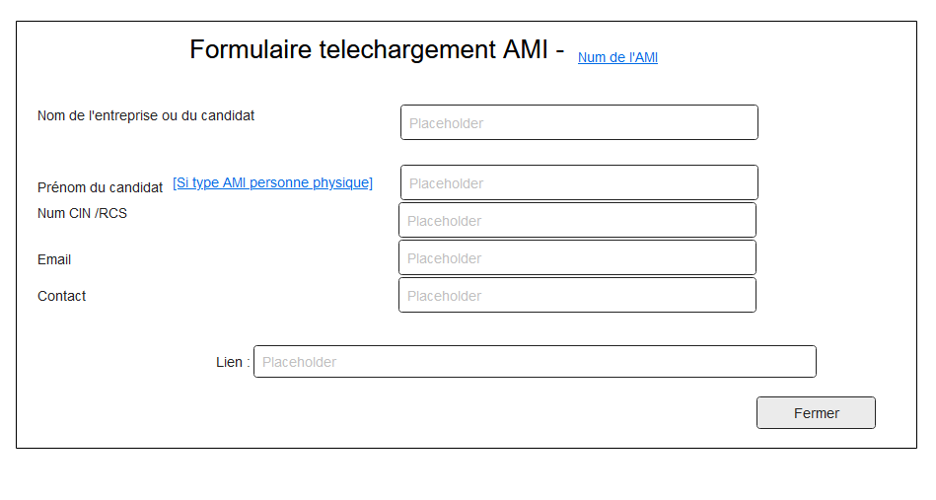

Tous les autres champs ne sont pas accessibles sauf le lien, le lien permettra à l’utilisateur de l’envoyer au service concepteur de site web pour que les futurs soumissionnaires puissent accéder au formulaire de soumission.

Si on clique sur Ajouter DAO on atterrir sur cette interface

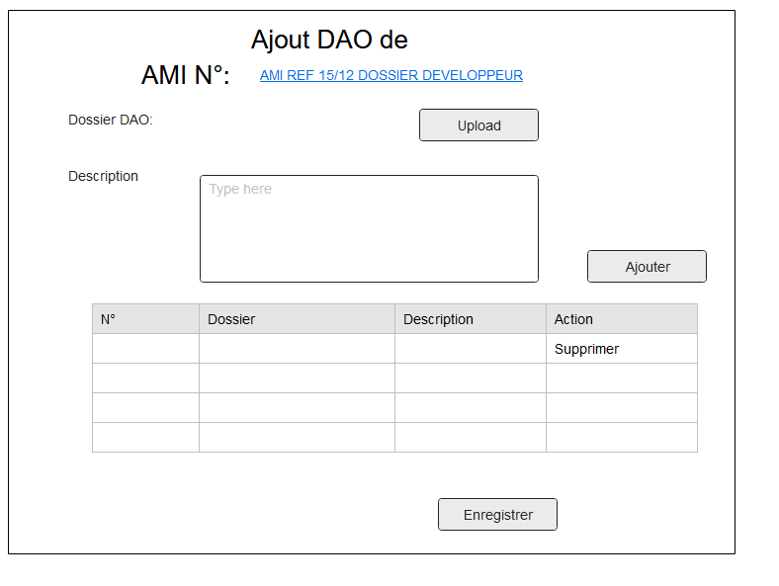

**Fonctionnement:**

Une fois si on clique sur l’AMI, cette interface permet d’ajouter les dossiers DAO téléchargeable par les futurs utilisateurs.

A chaque fois qu’on clique sur le bouton ajouter le fichier est ajouté dans le table cv_dao. Seul un fichier pdf, ou image ou word avec un taille inférieur à 3 Mo est acceptable.

Les fichiers dao sont placé dans le dossiers uploads/ami_num_ami/dao

Dans la colonne action, ajouter un nouveau icône pour qu’on puisse voir ou télecharger le fichier déjà existant.

1. Formulaire de soumission:

Lors qu’on entre dans le lien proposé lors de la création lien on atterrit sur cette interface

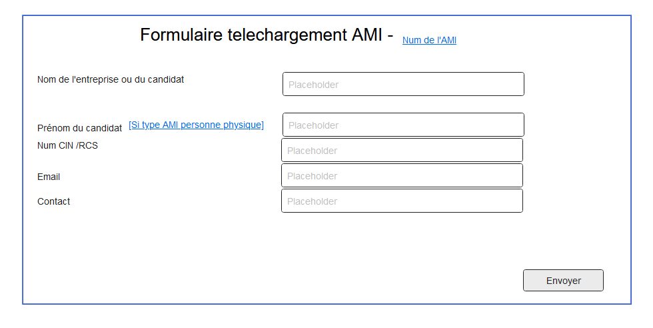

L’interface est indépendamment du PGI, donc pas besoin de connexion ni privilège

* Fonctionnement

1. L’entreprise ou la personne physique inscrit son identité
2. Cliquez sur le bouton Envoyer
   1. On enregistre sur un table les informations demandés dans la table Cv_dao_detail
3. Une fois le bouton soumettre cliqué, un email automatique est envoyé vers l’email inscrit
   1. L’email contient un lien PDF du DAO demandé
   2. une fois le lien cliqué, on insère dans la table cv_dao_telechargement

la date et l’heure du téléchargement

l’adresse IP du demandeur

lien de l’adresse (lien où contient les fichier dao)

* 1. Une demande de DAO automatique est envoyée à l’adresse email configurée.

4)Après soumission on ne peut plus modifier l’AMI

**cv_dao**

id_dao : auto increment

id_ami

Descriptionl : text

file_dao: varchar 100

Créer dans le menu Paramétrage, un sous menu Gestion Candidature > Email AMI

dans ce menu on atterit sur cette interface

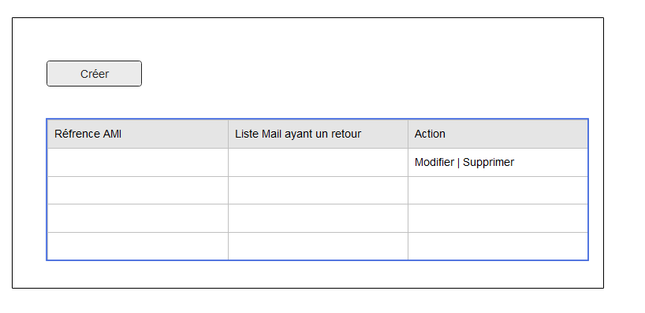

Lorsqu’on clique sur créer

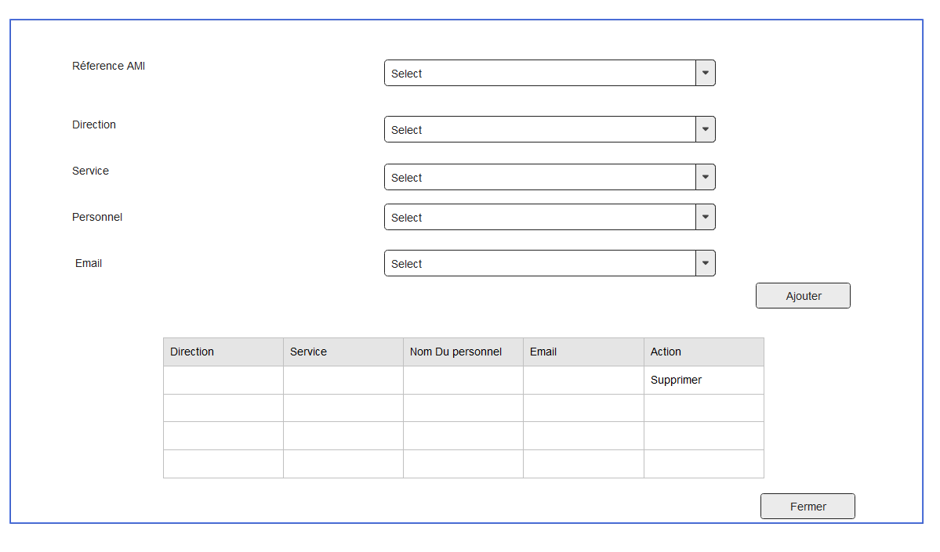

**cv_mail_reception_dao**

id_mail_reception_dao: auto_increment

id_ami

liste_email: varchar

**cv_dao_detail**

id_ami

id_dao_detail: auto increment

nom_candidat

prenom_candidat

mail_candidat

contact_candidat

cin_rcs

**cv_dao_telechargement**

id_dao_telechargement

id_dao_detail

date: date_time

adresse_ip : varchar

lien :

1. Formulaire d’appel d’offre

* Interface

Nom Entreprise ou Nom du Candidat:

Prenom Candidat

N°CIN / RCS

Email:

Contact:

* Fonctionnement

1. L’entreprise ou la personne physique inscrit son identité
2. Cliquez sur le bouton soumettre
   1. On enregistre sur un table les informations demandés
3. Une fois le bouton soumettre cliqué, un email automatique est envoyé vers l’email inscrit
   1. L’email contient un lien PDF du DAO demandé
   2. une fois le lien cliqué, on update dans la table

la date et l’heure du téléchargement

l’adresse IP du demandeur

lien de l’adresse

* 1. Une demande de DAO automatique est envoyée à l’adresse email configurée.

**2) Création AMI** :

Objectif: Créer un AMI permettant de publier un critère ensuite.

**Front end:**

Fonctionnement

Dans PGI, Créer un Menu > Gestion Candidature

Créer dans le menu Gestion Candidature un sous menu AMI

Une fois créé dans l’interface on atterrit sur cette interface:

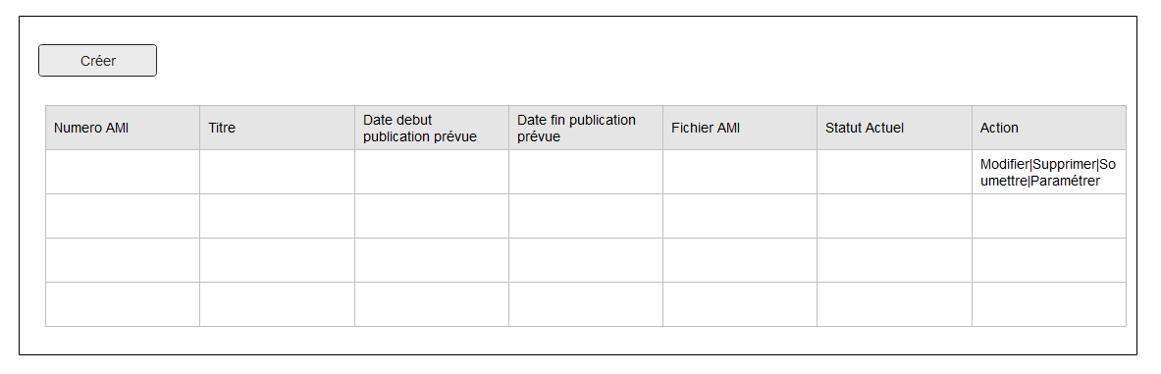

Statut Actuel:

LE statut peut prendre les valeurs suivants:

* Créer
* En Cours de Validation Hierarchique
* Validé hiérarchiquement
* Refusé hiérarchiquement
* En Cours de validation spécial
* Validé par les spécials
* Refusé par les spécials
* Publié
* Clôturé

une fois le bouton créer cliqué

On atterrit sur cet interface:

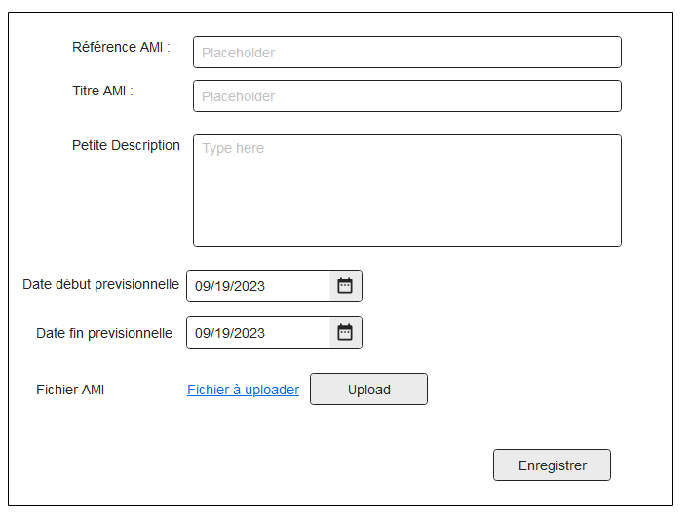

Au début de la création la référence AMI est inaccessible

ref , titre , date debut , date fin , date debut

**Règle de Gestion:**

1. La référence de l’AMI n’est inscrit que par un personnel de la passation de marché
2. Les date début prévisionnelle et la Date fin prévisionnelle ne sera garder définitivement qu’après validation de toutes les hiérarchies et un personnel de la passation de marché
3. Un AMI Créer ne peut être modifié ou Supprimé que par son créateur

**Back End:**

Table

**cv_ami**

id_ami ; auto increment

ref_ami : varchar 100

titre_ami: varchar 255

description: text

date_debut_previsionnel:date

date_fin_previsionnel:date

file_ami: text

date_creation:datetime

user_creation: integer Foreign Key du table user

type_ami: perso/entreprise

file_request_id

state:

**3) Circuit de validation**

Dans le tableau Ami /Action, ajouter bouton Paramétrer / un bouton Soumettre,

Bouton soumettre a deux état,

1 er État: Soumission vers les supérieurs hiérarchiques(jaune puis vert) *

**Processus de validation électronique**

1. generation du fichier PDF

Le fichier sera enregistré dans la table “file”

| File |
| --- |
| file_id **  name  upload_time **  filename  qrcode  uploader_user_id **  desc |

où

file_id auto_incremant

name est le nom du module utilisant le fichier

upload_time la date de création

filename le nom du fichier généré

qrcode le nom du qrCode généré

uploader_user_id l’id de l’utilisateur qui fait la création

desc: description

Une fois le fichier est enregistré, on insère une ligne dans la table “file_validation_request”

| file_validation_request |
| --- |
| file_validation_request_id  file_id  submitter_user_id  submission_time  request_type_id |

où

file_validation_request_id : primary_key auto increment

file_id: l’id du fichier inséré dans file

submitter_user_id: l’id de l'utilisateur soumetteur

submission_time: la date de soumission

request_type_id: id par rapport au type de la requête (voir la table “request_type” contenant le nombre minimum de validateur par module

1. Insertion dans la table “validation”

Cette table doit contenir l’id du file_validation_request, l’id du supérieur hiérarchique , le statut de la validation, l’id de la prochaine validation

Après insertion dans la table “file_validation_request”, on insère la ligne correspondante dans cette table avec le statut “PENDING”

L’id du supérieur hiérarchique doit tenir compte du principe du validateur spécial si le demandeur l’est ( si c’est spécial, on utilise la table “user_spécial_validator”, sinon on utilise la table “user_superior”)

Après une validation, si confirmé ou validé, on insère une ligne dans la table “validation_ami” tant que le nombre de validation minimum n’est atteint, et on met à jour le statut et la prochaine validation de la ligne précédente

NB: A chaque validation, un fichier PDF avec un qrCode est généré, ce qui entraînera une mise à jour de la table “file_validation_request” avec l’id du nouveau fichier. Le qrCode généré doit contenir un lien qui permet d'ouvrir le fichier original.

2ème État: qui ne peut être activé qu’après les validations hiérarchiques

3.1 Si on clique sur le bouton Paramètres (paramétrage circuit de validation)

On atterrir sur cette interface

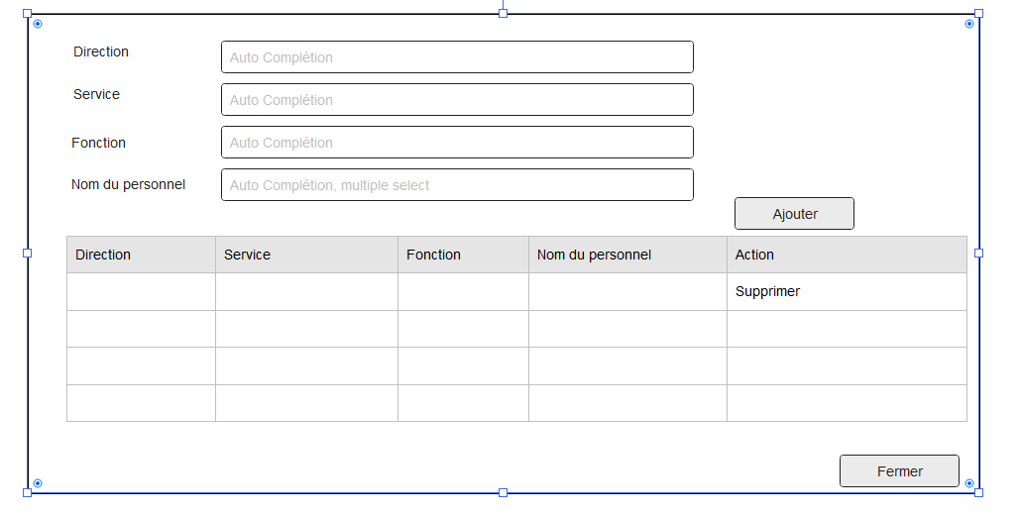

L’interface permet d’ajouter les personnes concernés par la deuxième validation

Direction, service filtre automatiquement les noms des personnels à ajouter, de même pour la fonction qui n’est pas obligatoire.

Nom du personnel est multi select

Lorsqu'on clique sur ajouter la personne sélectionnée s’ajoute automatiquement dans le tableau contenant la liste des validateurs.

table

**cv_ami_validator**

id_cv_ami_validator

id_ami

user_id

statut (0: non validé, 1:validé)

datetime validation

file_request_id : Si aucune soumission n’était pas faite, le valeur est null, sinon on récupère la valeur de file request_id validée par tous les supérieurs hierarchiques.

***Règle de Gestion***

Si un paramétrage de circuit de validation est déjà fait & Validation hiérarchique effectué, colorier en vert le statut , le bouton soumettre réapparaît et permet de procéder à la demande de validation spéciale.

Si le phase de validation hiérarchique n’est pas effectué mais en cours & le paramétrage de circuit de validation ok, colorier en jaune le statut , le bouton soumettre est grisé

Si le phase de validation hiérarchique n’est pas entamé & le paramétrage de circuit de validation ok, colorier en bleu le statut , le bouton “soumettre” permet de soumettre vers le circuit hiérarchique

Si le phase de validation hiérarchique n’est pas entamé & le paramétrage de circuit de validation non ok, colorier en rouge le statut , le bouton “soumettre” permet de soumettre vers le circuit hiérarchique.

Une fois un AMI soumis pour une validation spéciale, la correction ou ajout du circuit de validation spécial n’est plus possible.

4) Création Modèle de CV:

1. Type Modèle

Le table backend

cv_modele_type

id_cv_modele_type

Libelle_cv_modele

2 valeurs dans la table :

- 1 - Personne morale

- 2 - Personne Physique

1. Création Champ dynamique

Front End :

Objectif : Création Modèle CV à compléter

Création champ dynamique

Créer un menu sous Paramétrage > Gestion candidature > Champ dynamique

L’objectif dans ce menu est de créer des champs dynamiques personnaliser qui peut être utiliser dans le CV

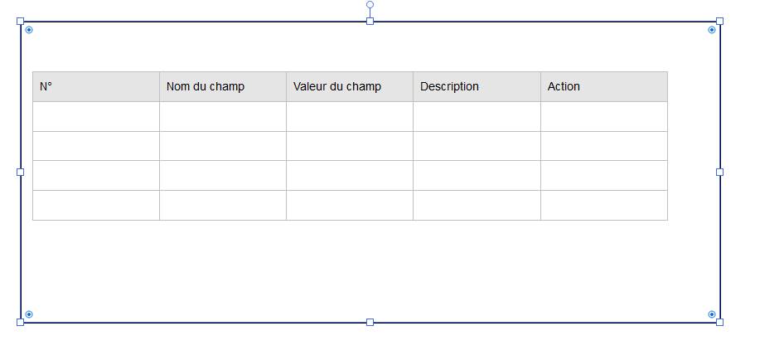

Lors qu’on clique sur le bouton créer

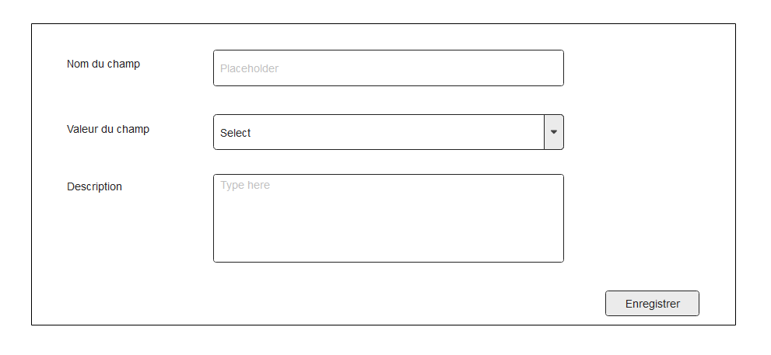

Le bouton enregistrer permet d’enregistrer les valeurs dans la table cv_input_dynamic

Si le valeur du champ “Valeur champ “ est Choix, l’interface devient automatiquement comme ceci juste après onchange Valeur du champ

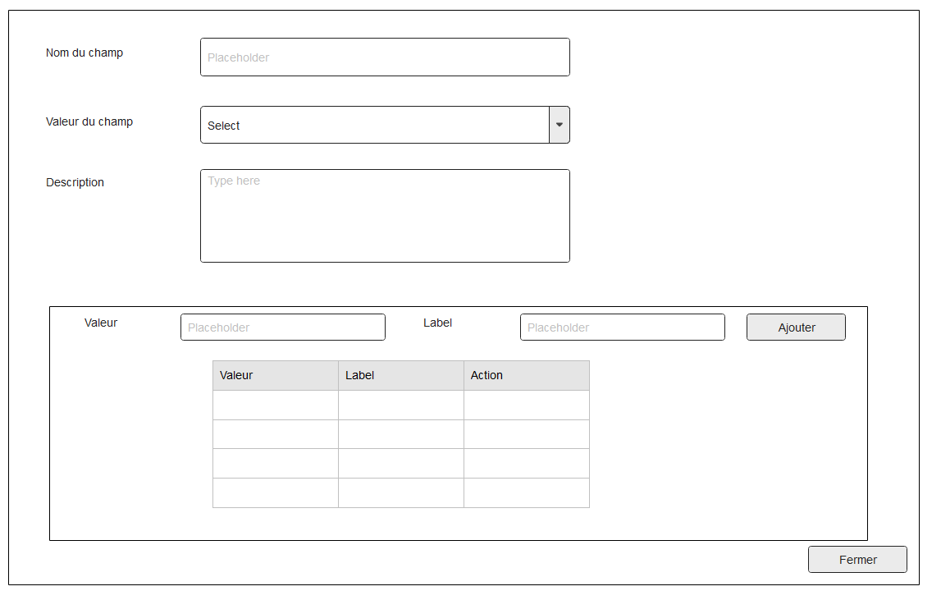

Le bouton ajouter permet d’ajouter dans le table input_dynamic_choice

Lorsqu’on clique sur le bouton ajouter, les champs nom du champ, valeur du champ et description est grisé automatiquement et le bouton enregistrement change en Fermer

Les valeurs apparaissent dans le tableau détail en bas, dans action on ne peut que supprimer

Back End:

**cv_input_dynamic**

id_cv_input_dynamic

input_name

input_type

description

**cv_input_dynamic_choice**

id_cv_input_dynamic_choice

id_cv_input_dynamic

id_cv_choice_value

id_cv_choix_libelle

input type peut prendre les valeurs suivants:

Date,

Heure,

Numeric,

Text,

Choix

1. Création modèle CV:

Créer dans Gestion Candidature un menu nommé Modèle CV:

Back End:

**cv_identification_modele**

id_cv_identification_model

name_identification_model

desc_identification_model

date_creation_modele

user_id_creation

Front End

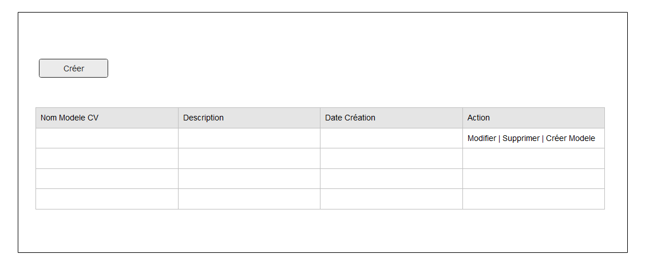

quand on clique sur créer on atterrit sur l’interface suivant

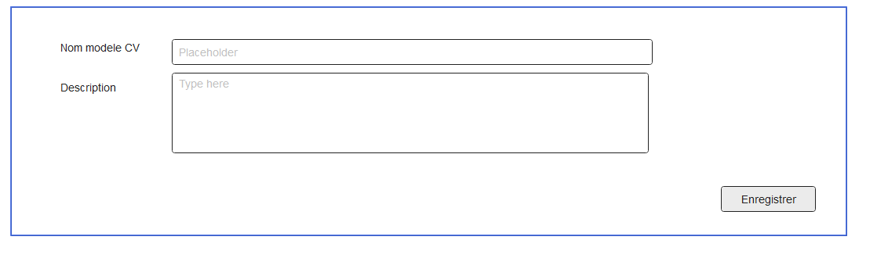

1. Création modèle proprement dit

Lorsqu’on clique sur créer modèle, on atterrir sur cette interface:

**Front end:**

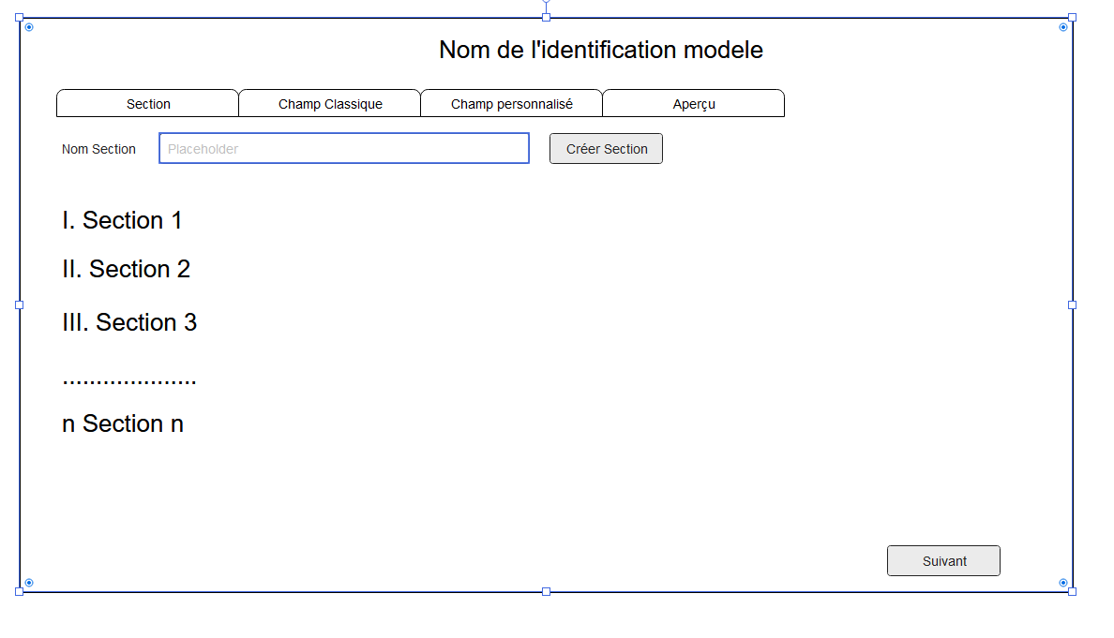

Un modèle de CV est divisé en deux grands types, le premier concerne les champs classiques comme les états civils, les expériences professionnelles ainsi que les intérêts d’un candidat

Lorsque l’utilisateur sur clique Créer Modèle on atterrit sur cet interface

Etape 1 : Création Section

La première interface permet de créer les différents section nécessaire dans le CV

Lors qu’on donne le nom de la section et que l’on clique sur Créer Section, une nouvelle ligne section s’insère

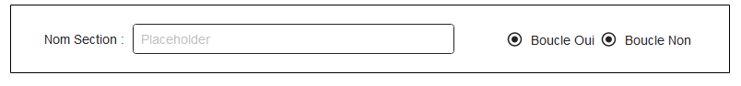

dans le back end

**cv_section_modele**

id_cv_section_modele

id_cv_identification_modele

section_name

boucle : 0,1

lors qu’on clique sur suivant on passe vers l’onglet Champ classique

(Alex) Dans section, ajouter deux valeur par défaut c’est à dire section_name: experience, section_name: formation

Etape 2 : Choix champ classique

Lorsqu’on passe sur suivant on va créer les champs classiques

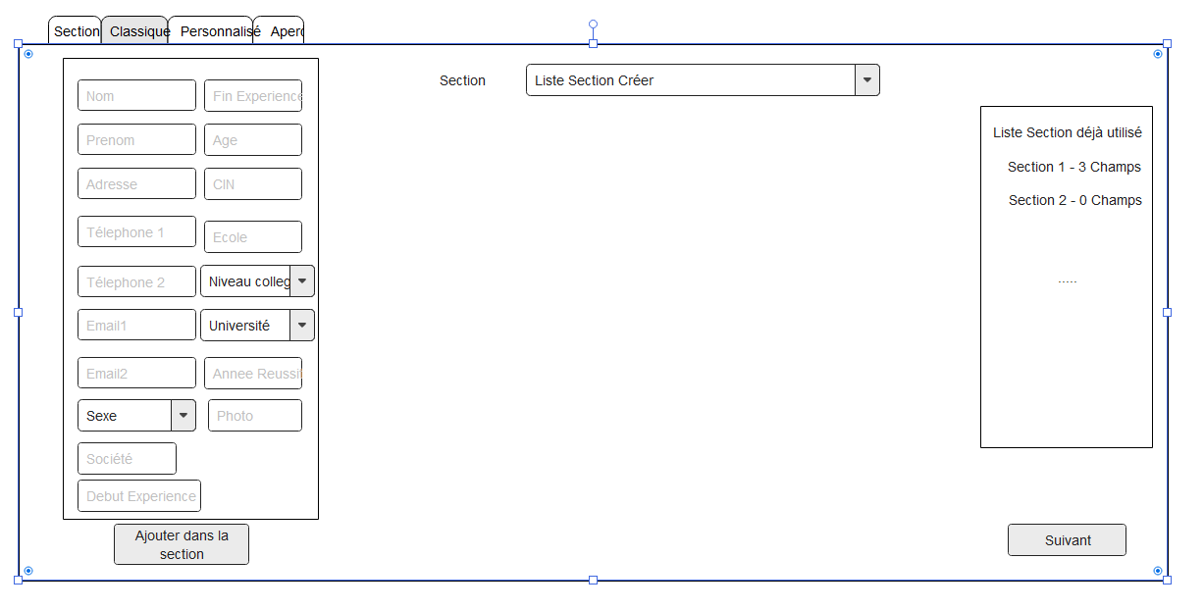

On Choisit la section dans laquelle on voulait ajouter un champ

Une fois la section choisi, on procède de 2 façons pour ajouter les champs requis,

Soit on fait un drag & drop, choix on sélectionne le champ voulu et on clique sur ajouter dans la section

Dans le petit carré liste Section déjà utilisé, s'ajoutent automatiquement toutes les sections qu’on a ajouté des champs. Le nombre de champ s’ajoute petit à petit

Si on choisit expérience ou formation, les champs suivants son déjà créer par défaut:

Date début:

Date Fin :

Société /Ecole :

Fichier Attestation:

Backend:

**Cv_input_required**

id_cv_classique_use : autoincrement

id_cv_identification_model

id_section

type: classique/personnalisé

name_input : NOT NULL

required

Name_input: Pour le classique on ajoute dans ce champ le nom de champ réel dans la table cv_classique_value

A chaque ajout de champ demander à l’utilisateur si ce champ est obligatoire ou non. Si C’est obligatoire ajouter required 1 sinon, ajouter required 0

Etape 3 : Choix champ personnalisé

Lorsqu’on passe sur suivant on va créer les champs personnalisés

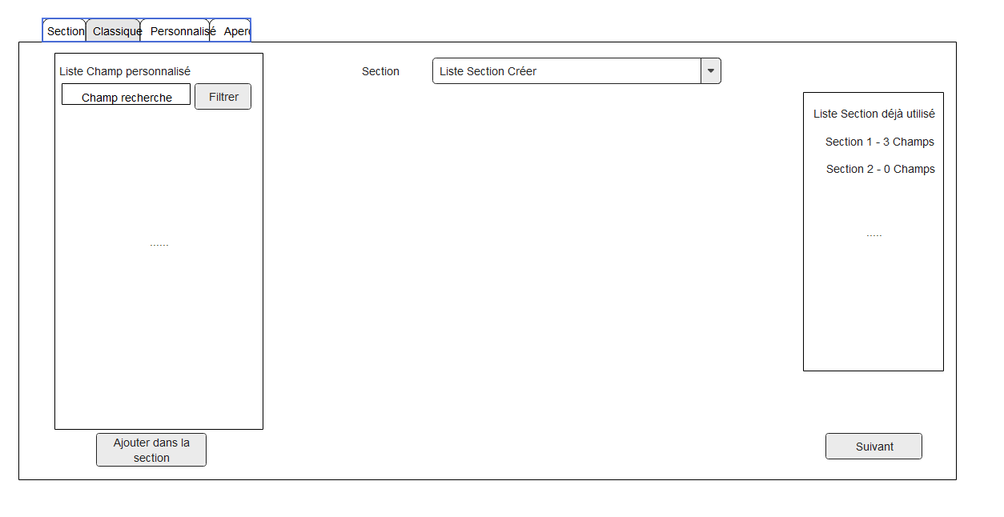

Dans la liste champ personnalisé, on récupère le contenant de la table cv_input_dynamic

On Choisit la section dans laquelle on voulait ajouter un champ

Une fois la section choisi, on procède de 2 façons pour ajouter les champs requis,

Soit on fait un drag & drop, choix on sélectionne le champ voulu et on clique sur ajouter dans la section

Dans le petit carré liste Section déjà utilisé, s'ajoutent automatiquement toutes les sections qu’on a ajouté des champs. Le nombre de champ s’ajoute petit à petit

A chaque ajout de champ demander à l’utilisateur si ce champ est obligatoire ou non. Si C’est obligatoire ajouter required 1 sinon, ajouter required 0

Backend:

**Cv Input Required**

id_cv_classique_use : autoincrement

id_cv_identification_model

type: classique/personnalisé

id_section:

name_input : NOT NULL

required : 0

pour le champ personnalisé, name_input contient les ID input cv_dynamic,

required serait obligatoire oui ou non c’est à dire 0 ou 1

Etape 3 :

Dans Aperçu, Créer

**5) Création des différents CV requis dans un offre AMI :**

5.1) Objectif: Relier les différents modele de CV requis pour un AMI defini

Sous le menu AMI, dans la colonne action tableau, ajouter un nouveau bouton permettant de créer les différents CV requis pour l’AMI.



⇒ A côté de paramétrer, ajouter un nouvel icône CV

Si on clique sur CV, on atterrit sur l’interface suivant:

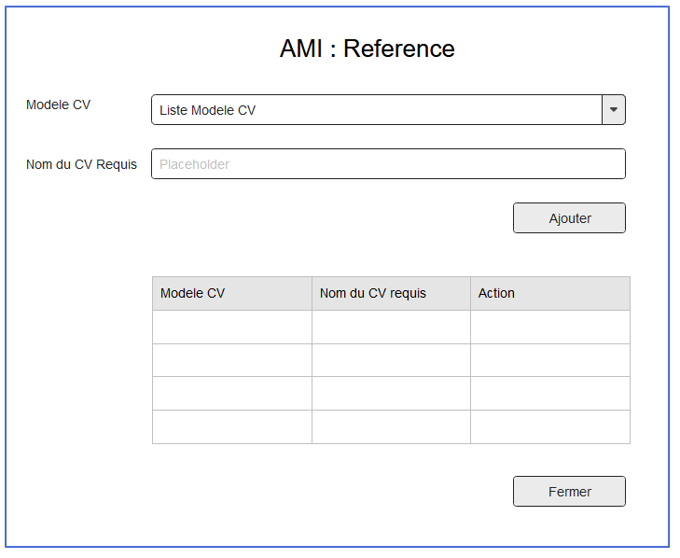

Modele CV est un champ combo box qui contient la liste de tous les modele CV existant

Nom du CV requis est obligatoire

Lorsqu’on clique sur le bouton Ajouter, le tableau d’en bas s’ajoute le nom du mode et le nom du CV requis.

Dans action, ajouter un bouton supprimer qui permet de supprimer le modèle requis au cas de besoin

Backend :

**CV_modele_cv_required**

**id_modele_cv_required**

id_identification_modele

name_cv_required

id_ami

lien_cv

**5.2) Objectif: Créer un lien permettant aux utilisateurs de remplir les CV requis d’un AMI**

Sous le menu AMI, dans la colonne action tableau, ajouter un nouveau bouton permettant de créer un lien permettant aux futurs candidats de créer son profil de CV

dans la colonne Action en plus de bouton supprimer, créer un nouveau bouton créer lien

Si on clique sur le bouton créer, il va créer un lien totalement indépendant du PGI, c'est-à-dire aucune connexion ou inscription n’est requise.

**Fonctionnement :**

Si on copie ce lien vers un navigateur, on atterrit sur une interface de cette sorte.

Les champs qui affiche ici dépend du modele de CV définit précédent, les champs obligatoire doit être précédé de *

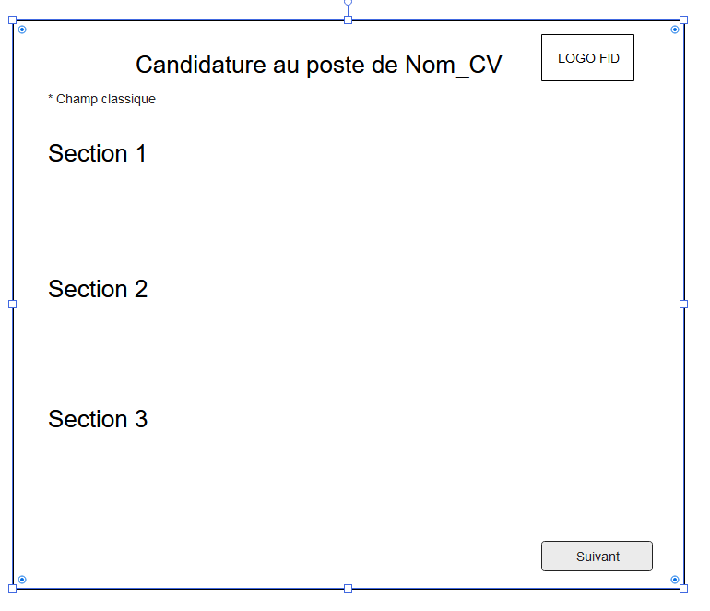

Pour les champs dynamique

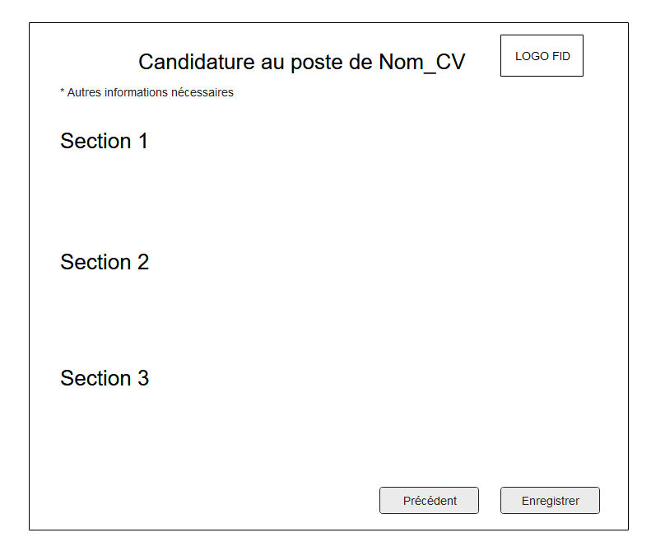

Créer une section où l’email doit être récupéré.

Créer un table Candidat

**Candidat**

**id_candidat**

email

date_creation

Pour le champ Classique

Voici le Backend

Lors qu’on clique sur suivant :

Le système vérifie les champs obligatoires selon le modèle et l’enregistre dans la table suivante si la condition est remplie. Il demande de remplir les champs obligatoires dans le cas contraire.

Si OK

Le système enregistre dans les champs suivants

pour champ classique

**cv_classique_value**

id_candidat

id_cv_classique_value

id_cv_identification_model

id_ami

nom

prenom

telephone1

telephone2

email1

email2

adresse

…

etc

SAUF les champs formation et expérience

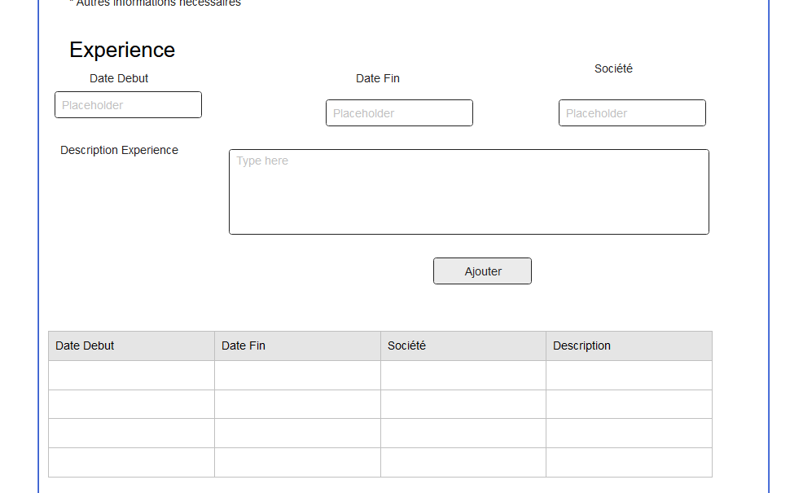

**cv_classique_experience**

id_cv_classique_value

id_candidat

date_debut

date_fin

societe

file_attestion

desc_experience

date_enregistrement

type : formation/experience

Le système vérifie les champs obligatoires selon le modèle et l’enregistre dans la table suivante si la condition est remplie. Il demande de remplir les champs obligatoires dans le cas contraire.

Si OK

pour champ dynamique

**cv_dynamic_value**

id_cv_dynamic_value : Primary Key

id_candidat (key)

id_ami(key)

id_cv_identification_model (key)

id_name_input (key)

value_name_input :text

date_enregistrement

Si Section en boucle

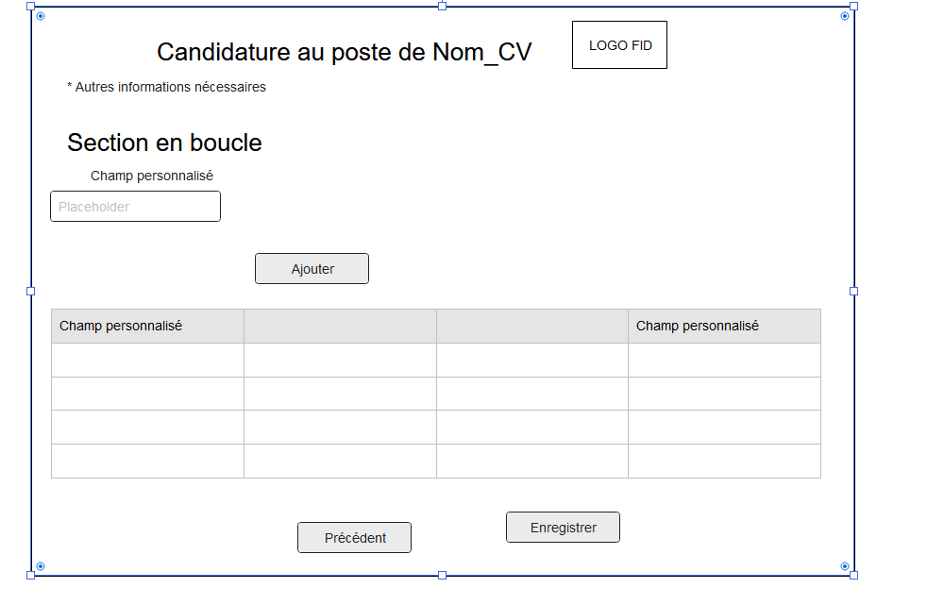Nombre Champ personnalisé = NOmbre de champ dans le section en boucle

Colonne tableau d'aperçu = NOmbre champ personnalisé

Lors qu’on clique sur ajouter

le tableau suivant se remplit

cv_dynamic_value_boucle

id_cv_dynamic_value

id_ami

id_section

id_name_input

value_name_input

regroupage (int)

id_candidat